역량강화 체계 구축을 위한 2021학년도 교육과정 만족도 조사

2021. 2.

교육과정 만족도 조사 목적

- 본 조사는 기존 치과대학 교육과정에 대한 만족수준 측정하여 성과바탕 교육과 정을 개발하는데 필요한 기초자료를 수집하는데 목적이 있음
- 교과 이수체계 및 환류체계에 구축을 위한 정밀 조사를 통해 교과목 운영의 효 율성을 제고할 필요가 있음

교육과정 만족도 조사 대상 및 조사 내용

  - 수요자 만족도 수준을 측정하고, 만족도 제고를 위한 구체적 개선 과제를 도출 하여 운영함
  - 재학생, 교수를 대상으로 조사를 실시하여 그 결과를 교육여건 개선에 활용함

조사대상 | 표본수 | 조사 시기 | 조사항목 및 내용
재학생 대상 교육수요 및 교육만족도 조사 | 200명  치의예과1학년 0명 치의예과2학년 45명(22.5%) 치의학과1학년 31명 (15.5%) 치의학과2학년 60명(30%) 치의학과3학년 38명(19%) 치의학과4학년 26명(13%) | 2021년  12.14~12.20 | 교육과정, 졸업생 역량, 교육 체계 교수방법, 실습평가방 법, 교육시설 등에 대한 만족 도 및 개선요구사항 조사

만족도 지수 산출 방법

  - 교육만족도 측정은 평가지표에 대한 이해 및 수행 수준을 리커트 5점 척도를 사용하여 측정한 후, 만족도는 소수점 둘째 자리가지만 제시

학생 교육과정 만족도 문항

  - 재학생 교육만족도 항목은 교육과정, 졸업생역량, 기대수준 대비 전공지식 습 득, 교육과정 체계, 교육과정 학생의견수렴, 교수방법, 실습평가, 교육환경이며 평 가요소별 문항은 아래 표와 같음

번호 | 설문문항 | ① |  |  | ② |  |  | ③ |  |  | ④ |  |  | ⑤
1 | 우리대학의 치의학교육에 어느 정도 만족하고 계십니까? | 전혀 그렇지 않다 |  |  | 그렇지 않다 |  |  | 보통이다 |  |  | 그렇다 |  |  | 매우 그렇다
2 | 원광치대의 졸업생 표준역량이 적절하다고 생각하십니까? | 전혀 그렇지 않다 |  |  | 그렇지 않다 |  |  | 보통이다 |  |  | 그렇다 |  |  | 매우 그렇다
3 | 지난 1년간의 치의학교육과정을 통해 나의 지식, 술기, 태도의 수준이 이전보다 향상되었다고 생각하십니까? | 전혀 그렇지 않다 |  |  | 그렇지 않다 |  |  | 보통이다 |  |  | 그렇다 |  |  | 매우 그렇다
4 | 학과의 전공교육과정은 학년별, 수준별, 이수체계가 잘 구성되 어 있습니까? | 전혀 그렇지 않다 |  |  | 그렇지 않다 |  |  | 보통이다 |  |  | 그렇다 |  |  | 매우 그렇다
5 | 우리대학의 교육과정에서 더욱 강화(확대)해야 할 필요가 있다 고 생각하는 교육과정은 무엇입니까? | 기 초 치 의 학 이 론 | 기초치 의학실 습 |  | 임 상 치 의 학 이 론 |  | 임상전 단 계 실습 |  | 임 상 실습 | 인문사 회치의 학 |  | 기초임 상통합 교과목 |  |  | 자기주 도학습 과목 |  | 기타
5-1 | 왜 선택하였는지 이유를 적어주세요(4번에서 선택한 교육과정)
6 | 학생들의 강의평가, 간담회, 면담 등을 통해 이루어진 평가 내 용이 교육과정에 반영되고 있습니까? | 전혀 그렇지 않다 |  |  | 그렇지 않다 |  |  | 보통이다 |  |  | 그렇다 |  |  | 매우 그렇다
6-1 | 학생들의 강의평가, 간담회, 면담 등을 통해 이루어진 평가 내 용이 교육과정에 반영이 안되고 있다면 개선점을 적어주세요.
7 | 과목별로 평가 결과를 충분하게 피드백(Feedback)받 고 있습니까? | 전혀 그렇지 않다 |  |  | 그렇지 않다 |  |  | 보통이다 |  |  | 그렇다 |  |  | 매우 그렇다
7-1 | 과목별로 평가 결과를 충분하게 피드백(Feedback)받 고 있지 않다면 개선점을 적어주세요.
8 | 다양한 교육방법 중 확대 해야 할 필요가 있다고 생 각하는 교육방법은 무엇입니까? | 자 기 주 도학습 |  | 주제별통합 교과목 |  | 역진행수 업 |  |  | 강 의 식 수업 |  | 기 초 학 실 습 |  | 임상전 단계 |  |  | 기타
9 | 자기주도학습 (PBL, CBL) 교육의 양과 수준은 적절하였습니까? | 전혀 그렇지 않다 |  |  | 그렇지 않다 |  |  | 보통이다 |  |  | 그렇다 |  |  | 매우 그렇다
9-1 | 자기주도학습 (PBL) 교육의 양과 수준이 적절하지 않았다면 개 선점을 적어주세요.
10 | 기초치의학실습의 양과 수준은 적절하였습니까? | 전혀 그렇지 않다 |  |  | 그렇지 않다 |  |  | 보통이다 |  |  | 그렇다 |  |  | 매우 그렇다
10-1 | 기초치의학실습의 양과 수준이 적절하지 않았다면 개선점을 적 어주세요.
11 | 임상전단계 실습평가는 평가 기준에 따라 공정하게 이루어졌습 니까? | 전혀 그렇지 않다 |  |  | 그렇지 않다 |  |  | 보통이다 |  |  | 그렇다 |  |  | 매우 그렇다
11-1 | 임상전 단계 실습평가는 평가 기준에 따라 공정하지 않았다면 개선점을 적어주세요.
12 | 임상실습평가는 평가 기준에 따라 공정하게 이루어졌습니까? | 전혀 그렇지 않다 |  |  | 그렇지 않다 |  |  | 보통이다 |  |  | 그렇다 |  |  | 매우 그렇다
12-1 | 임상실습평가는 평가 기준에 따라 공정하지 않았다면 개선점 을 적어주세요.
13 | 우리대학의 교육시설 (강의실, 실습실 등)에 대해 어느 정도 만족하고 계십니까? | 전혀 그렇지 않다 |  |  | 그렇지 않다 |  |  | 보통이다 |  |  | 그렇다 |  |  | 매우 그렇다
13-1 | 우리대학의 교육시설 (강의실, 실습실 등)에 대해 불만족 하다 면 개선점을 적어주세요.
14 | 우리대학 교육활동 중에 개선해야 할 부분이 있다면 적어주세 요.
15 | 역량중심교육을 위해 새롭게 추진하였으면 하는 교육활동이 있 다면 적어주세요

교육평가 조사 결과

- 교육만족도 조사결과는 대학 발전계획과의 연계성 제고, 교육과정, 교수방법, 교 육서비스 및 교육시설 개선 등에 반영하여 학생들의 교육만족도를 높이는데 활용 하고 있음

▶ 항목별 교육만족 결과

문항 | 항목 | 2021년 |  | 2019년
 |  | 만족도 | 항목별 만족도 | 만족도 | 항목별 만족도
우리대학의 치의학교육에 어느 정도 만족하고 계십니까? | 전반적 만족도 | 4.02 | 4.02 | 3.50 | 3.50
지난 1년간의 치의학교육과정을 통해 나의 지 식, 술기, 태도의 수준이 이전보다 향상되♘다고 생각하십니까? | 기대수준 대비 전공지식 습득 | 4.33 | 4.33 | 3.84 | 3.84
학과의 전공교육과정은 학년별, 수준별 이수체계 가 잘 구성되어 있습니까? | 교육과정 체계 | 4.09 | 4.09 | - | -
학생들의 강의평가, 간담회, 면담 등을 통해 이 루어진 평가 내용이 교육과정에 반영되고 있습 니까? | 교육과정에 학생의견수렴 | 3.63 | 3.63 | 3.54 | 3.54
과목별로 평가 결과를 충분하게 피드백 (Feedback)받고 있습니까? | 교수방법 | 3.8 | 3.86 | 3.40 | 3.54
자기주도학습 (PBL, CBL) 교육의 양과 수준은 적 절하였습니까? |  | 3.8 |  | 3.46
기초치의학실습의 양과 수준은 적절하였습니까? |  | 3.99 |  | 3.74
임상전단계 실습평가는 평가 기준에 따라 공정 하게 이루어졌습니까? | 실습평가 공정성 | 4.01 | 3.91 | 3.65 | 3.53
임상실습평가는 평가 기준에 따라 공정하게 이 루어졌습니까? |  | 3.82 |  | 3.49
우리대학의 교육시설 (강의실, 실습실 등)에 대 해 어느 정도 만족하고 계십니까? | 교육환경 | 3.71 | 3.71 | 3.54 | 3.54

- 원광대학교 치과대학생의 전반적인 교육만족도는 4.02점으로 나타남

- 응답자 200명의 세부 항목별 만족도를 살펴보면, ‘기대주순 대비 전공지식 습 득’이 4.33점으로 가장 높고, 그 다음으로 ‘교육과정 체계’ 4.08, ‘실습평가 공정 성’ 3.90, ‘교수방법’ 3.86, ‘교육환경’ 3.70, ‘교육과정 학생의견수렴’이 3.63순으 로 나타남

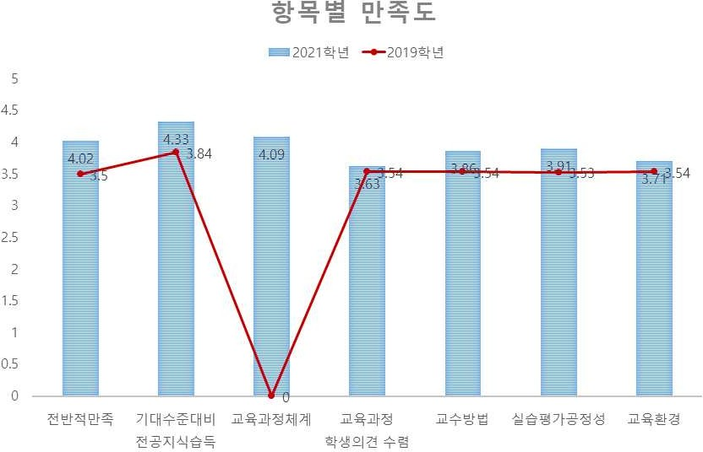

- 2019학년도와 비교해 보면, 새로 추가된 ‘교육과정체계’를 제외한 모든 항목에 서 평균 0.17∼0.52점 상승한 것으로 나타남

- 가장 크게 상승한 항목으로는 ‘기대수준대비 전공지식습득’ 0.52점으로 나타남

- 2019년의 경우 치의학과 학생을 대상으로 만족도조사를 진행하여 단순 비교에 는 제한점이 있음

▶ 문항별 조사결과(객관식 설문)

번 호 | 설문문항 | 매우 그렇다 | 그렇다 | 보통 이다 | 그렇지않 다 | 전혀 그렇지 않다
1 | 우리대학의 치의학교육에 어느 정도 만족하고 | 60 | 91 | 39 | 9 | 0
 | 계십니까? | (30.2%) | (45%) | (19.6%) | (4.5%) | (0%)

- ‘치과대학 교육에 대한 만족도’에 대한 응답의 전체 평균은 4.02점(5점 만점)으 로 나타남. 응답자 총 200명의 분포를 보면 ‘그렇다’가 45%(91명)로 가장 많았 으며, ‘보통’이 30.2%(60명)로 나타남

- 응답자 중 94.8%(190명)가 교육에 대한 만족도를 ‘보통이다’ 또는 그 이상의 항 목을 선택하고 있는 것으로 조사되♘으며, ‘매우 만족’은 30.2%, ‘만족’은 45%로 ‘전혀 그렇지 않다’와 ‘그렇지 않다’라고 응답보다는 높게 나타남

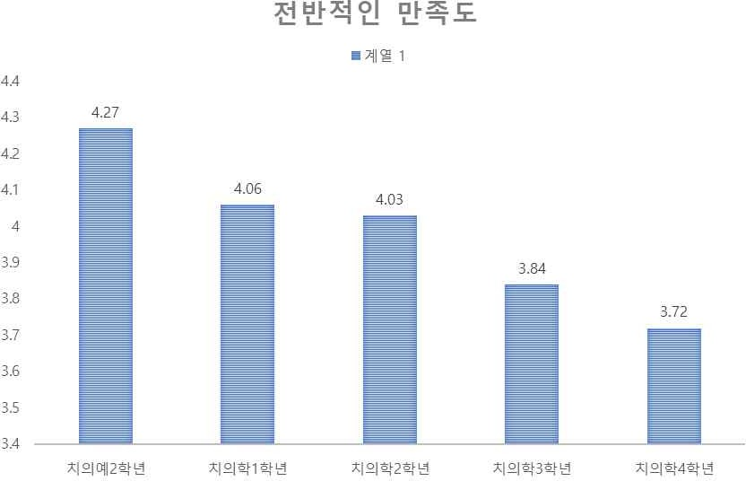
학년 | 평균 | 표준편차
치의예과 2학년 | 4.27 | 0.78
치의학과 1학년 | 4.06 | 0.89
치의학과 2학년 | 4.03 | 0.74
치의학과 3학년 | 3.84 | 0.75
치의학과 4학년 | 3.72 | 1.02
전체 | 4.02 | 0.83

- 학년별 결과를 보면, 치의예과 2학년의 만족도 4.27점으로 가장 높았으며, 치의 학과 4학년이 3.72점으로 낮은 점수를 조사됨. 4학년의 경우 1이상의 편차를 보여 저학년에 비해 주관적인 선택이 강하게 나타나 주목할 필요가 있음

번호 | 설문문항 | 매우 그렇다 | 그렇다 | 보통이 다 | 그렇지 않다 | 전혀 그렇지 않다
2 | 원광치대의 졸업생 표준역량에 대해 알고 있습니까? | 52  (26%) | 66  (33%) | 54  (27%) | 22  (11%) | 6  (3%)

- ‘치과대학 졸업생 역량 대한 인식’ 대한 응답의 전체 평균은 3.68점(5점 만점)으 로 나타남. 200명의 응답 분포를 보면 ‘그렇다’ 33%(66명)로 가장 많았으며, 그 다음으로 ‘보통이다’ 27%(54명)순으로 나타남

- 응답자 중 86%(172명)가 ‘보통이다’ 또는 그 이상의 항목을 선택하고 있는 것으 로 조사되어, 졸업생 표준역량을 알고 있는 것으로 나타남

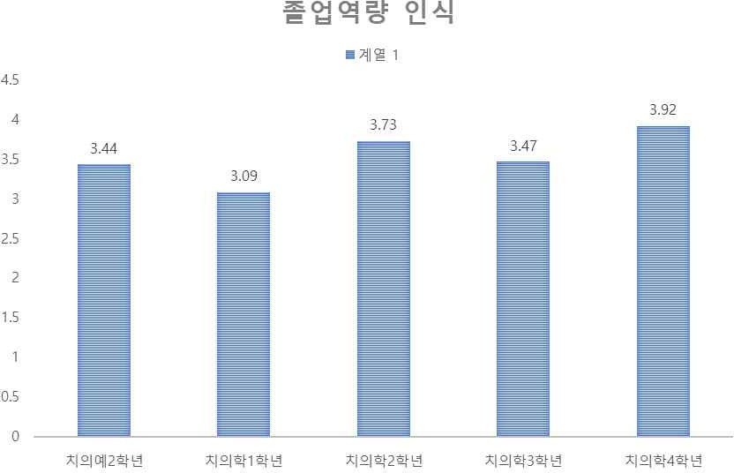
학년 | 평균 | 표준편차
치의예과 2학년 | 3.44 | 1.22
치의학과 1학년 | 3.09 | 1.02
치의학과 2학년 | 3.73 | 0.92
치의학과 3학년 | 3.47 | 1.18
치의학과 4학년 | 3.92 | 0.93
전체 | 3.68 | 1.07

- 학년별 결과를 보면 치의학과 4학년의 졸업역량에 대한 인식이 3.92점으로 가 장 높았으며, 치의학과 1학년이 3.09로 낮은 점수를 조사됨. 치의예과 1학년, 2 학년, 치의학과 3학년은 편차가 크게 나타남

번호 | 설문문항 | 매우 그렇다 | 그렇다 | 보통이 다 | 그렇지 않다 | 전혀 그렇지 않다
3 | 지난 1년간의 치의학교육과정을 통해 나의 지식, 술기, 태도의 수준이 이전보다 향상되♘다고 생각하십니까? | 94  (47%) | 82  (41%) | 20  (10%) | 4  (2%) | 0  (0%)

- ‘기대수준 대비 전공지식습득’에 대한 응답의 전체 평균은 4.33점(5점 만점)으로 나타남. 200명의 응답 분포를 보면 ‘매우 그렇다’ 47%(94명)로 가장 많았으며, 그 다음으로 ‘그렇다’가 41%(82명) 순으로 나타남

- 응답자 중 98%(196명)가 ‘기대수준 대비 전공지식습득’에 대해 ‘보통이다’ 또는 그 이상의 항목을 선택한 것으로 나타나 ‘기대수준 대비 전공지식 습득’에 대한 학생들의 만족도는 높은 것으로 보임

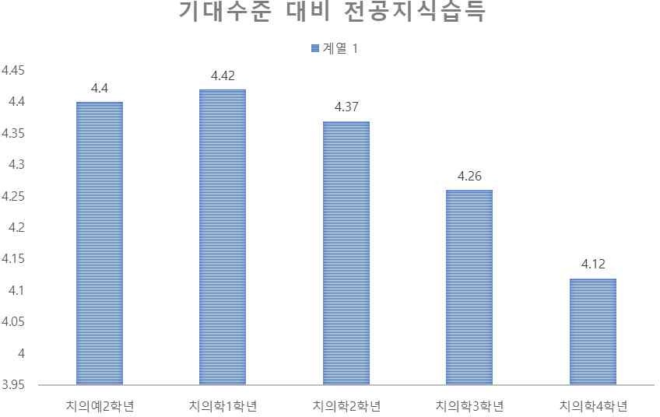
학년 | 평균 | 표준편차
치의예과 2학년 | 4.40 | 0.72
치의학과 1학년 | 4.42 | 0.76
치의학과 2학년 | 4.37 | 0.66
치의학과 3학년 | 4.26 | 0.79
치의학과 4학년 | 4.12 | 0.82
전체 | 4.33 | 0.74

- 학년별 결과를 보면, 치의예과 2학년의 기대수준 대비 전공지식 습득에 대한 인식이 4.40점으로 가장 높았으며, 치의학과 4학년이 4.12로 낮은 점수를 조사 됨. 학년별로 구분 없이 기대수준 대비 전공지식 습득에 대한 만족도가 높은 것으로 나타남

번호 | 설문문항 | 매우 그렇다 | 그렇다 | 보통이 다 | 그렇지 않다 | 전혀 그렇지 않다
4 | 학과의 전공교육과정은 학년별, 수준별 이수체계가 잘 구성되어 있습니까? | 67  (33.5%) | 89  (44.5%) | 38  (19%) | 6  (3%) | 0  (0%)

- 교육과정 이수체계에 대한 응답의 전체 평균은 4.09점(5점 만점)으로 나타남. 200명의 응답 분포를 보면 ‘그렇다’ 44.5%(89명)로 가장 많았으며, 그 다음으로 ‘매우 그렇다’가 33.5%(67명) 순으로 나타남

- 응답자 중 97%(194명)가 교육과정 이수체계에 대한 인식은 ‘보통이다’ 또는 그 이상으로 선택한 것으로 나타나 학생들의 만족도는 높은 것으로 보여짐

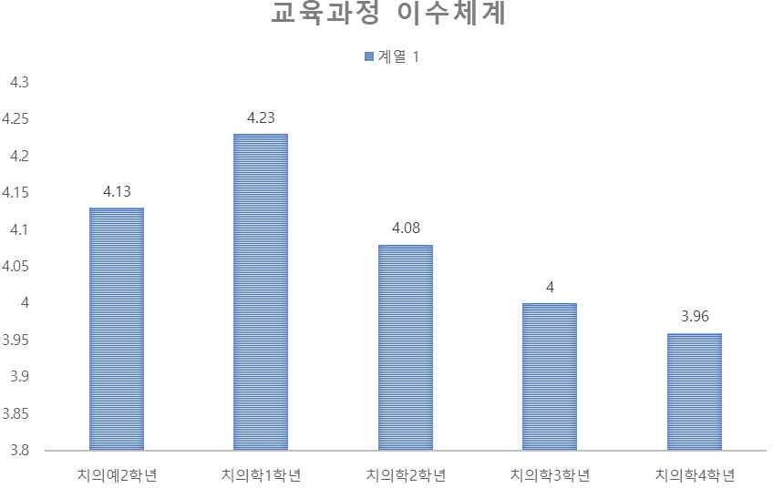
학년 | 평균 | 표준편차
치의예과 2학년 | 4.13 | 0.81
치의학과 1학년 | 4.23 | 0.88
치의학과 2학년 | 4.08 | 0.74
치의학과 3학년 | 4.00 | 0.81
치의학과 4학년 | 3.96 | 0.82
전체 | 4.09 | 0.80

- 학년별 결과를 보면 치의학과 1학년의 교육과정 이수체계에 대한 인식이 4.23 점으로 가장 높았으며, 치의학과 4학년이 3.96으로 낮은 점수를 조사됨.

번호 |  | 교육과정명
5 | 우리대학의 교육과정 에서 더욱 강화(확대) 해야 할 필요가 있다 고 생각하는 교육과 정은 무엇입니까? | 기초치 의학이 론 | 기초치 의학실 습 | 임상치 의학이 론 | 임상전 단계 실습 | 임상실습 | 인문사 회치의 학 | 기초임 상통합 교과목 | 자기 주도 학습 과목 | 기타
 |  | 8  (4%) | 4  (2%) | 21  (10.6%) | 51  (19.8%) | 85  (42.7%) | 7  (3.5%) | 5  (2.5%) | 12  (6%) | 6  (3%)

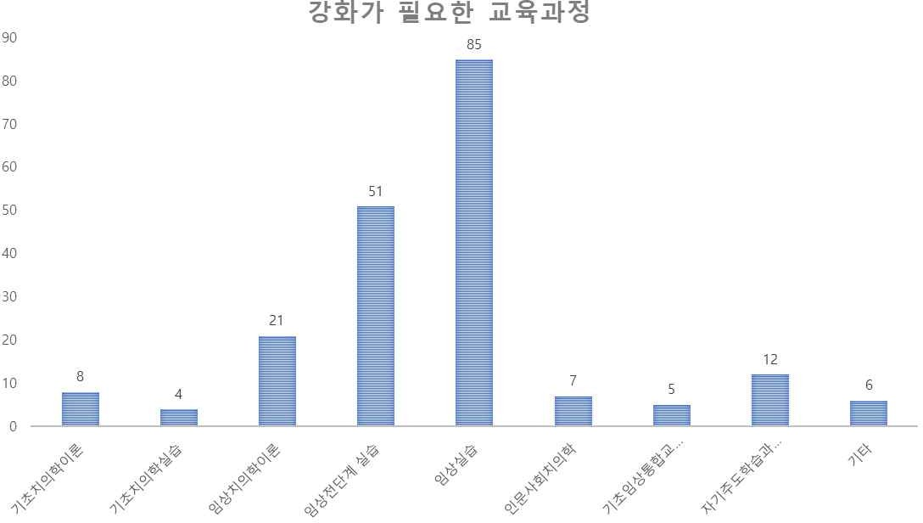

- ‘강화가 필요한 교육과정’에 대한 설문에 199명의 응답 분포를 보면 ‘임상실습’ 42.7%(85명)로 가장 많았으며, ‘임상전단계 실습’ 19.8%(51명), ‘임상치의학이론’ 10.6%(21명), ‘자기주도학습과목’ 6%(12명) 순으로 나타남

- 응답자 중 81.5%(136명)가 ‘임상실습’과 ‘임상전실습’을 선택하였으며, 그 이유로 는 치과의사에게 필요하고 중요하기 때문이라는 응답이 다수임

번호 | 설문문항 | 매우 그렇다 | 그렇다 | 보통 이다 | 그렇지 않다 | 전혀 그렇지 않다
6 | 학생들의 강의평가, 간담회, 면담 등을 통해 이루어진 평가 내용이 교육과정에 반영되고 있습니까? | 44  (22.1%) | 68  (34.2%) | 60  (30.2%) | 24  (12.1%) | 3  (1.5%)

- ‘교육과정에 학생의견 반영’에 대한 응답의 전체 평균은 3.63점(5점 만점)으로 나타남. 199명의 응답 분포를 보면 ‘그렇다’가 34.2%(68명)로 가장 많았으며, 그 다음으로 ‘매우 그렇다’가 22.1%(44명)로 나타남

- 응답자 중 86.5%(172명)가 교육과정에 학생의견 반영에 대한 인식은 ‘보통이다’ 또는 그 이상의 항목을 선택하고 있는 것으로 조사됨. 전반적으로 긍정적인 답 변으로 보이고 있지만 다른 항목에 비해 낮게 인식하는 것으로 나타남

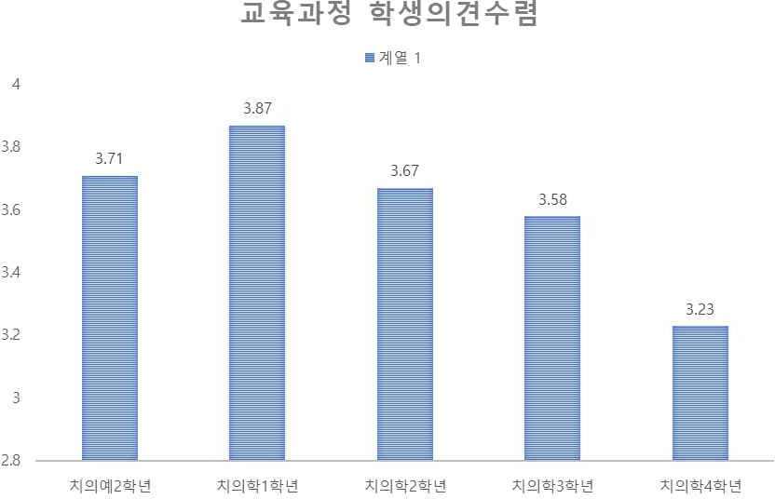
학년 | 평균 | 표준편차
치의예과 2학년 | 3.71 | 1.02
치의학과 1학년 | 3.87 | 1.04
치의학과 2학년 | 3.67 | 0.90
치의학과 3학년 | 3.58 | 1.03
치의학과 4학년 | 3.23 | 1.14
전체 | 3.63 | 1.01

- 학년별 결과를 보면 치의학과 1학년이 교육과정 학생의견 수렴에 대한 인식이 3.87점으로 가장 높았으며, 치의학과 4학년이 3.23점으로 낮은 점수를 조사됨

번호 | 설문문항 | 매우 그렇다 | 그렇다 | 보통 이다 | 그렇지 않다 | 전혀 그렇지 않다
7 | 과목별로 평가 결과를 충분하게 피드백 | 55 | 68 | 61 | 14 | 2
 | (Feedback)받고 있습니까? | (27.5%) | (34%) | (30.5%) | (7%) | (1%)

- ‘평가 결과에 대한 피드백’의 응답은 전체 평균이 3.80점(5점 만점)으로 나타남. 200명의 응답 분포를 보면 ‘그렇다’가 34%(68명)로 가장 많았으며, 그 다음으로 ‘보통이다’가 30.5%(61명)로 나타남

- 응답자 중 92%(184명)가 피드백에 대한 인식은 ‘보통이다’ 또는 그 이상으로 선 택하고 있는 것으로 조사되어 피드백에 대해 긍정적으로 인식하는 것으로 판단 됨
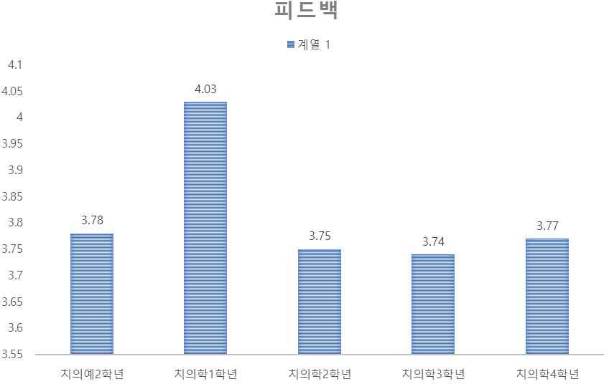
학년 | 평균 | 표준편차
치의예과 2학년 | 3.78 | 1.02
치의학과 1학년 | 4.03 | 0.87
치의학과 2학년 | 3.75 | 0.89
치의학과 3학년 | 3.74 | 1.00
치의학과 4학년 | 3.77 | 1.03
전체 | 3.80 | 0.96

- 학년별 결과를 보면 치의학과 1학년의 피드백에 대한 인식이 4.03점으로 가장 높았으며, 치의학과 3학년 3.74로 낮은 점수를 조사됨. 다른 항목과는 달리 전 반적으로 만족도가 낮은 것으로 나타남. 피드백 방법을 고민해 볼 필요가 있 음.

번호 | 설문문항 | 전체 응답
8 | 다양한 교육방법 중 확대해 야 할 필요가 있다고 생각하 는 교육방법은 무엇입니까? | 자기주도 학습법 | 주제별통 합교과목 | 역진행 수업 | 강의식 수업 | 기초학 실습 | 임상전 단계 실습 | 기타
 |  | 58  (29.3%) | 18  (9.1%) | 9  (4.5%) | 38  (19.2%) | 5  (2.5%) | 66  (33.3%) | 4  (2%)

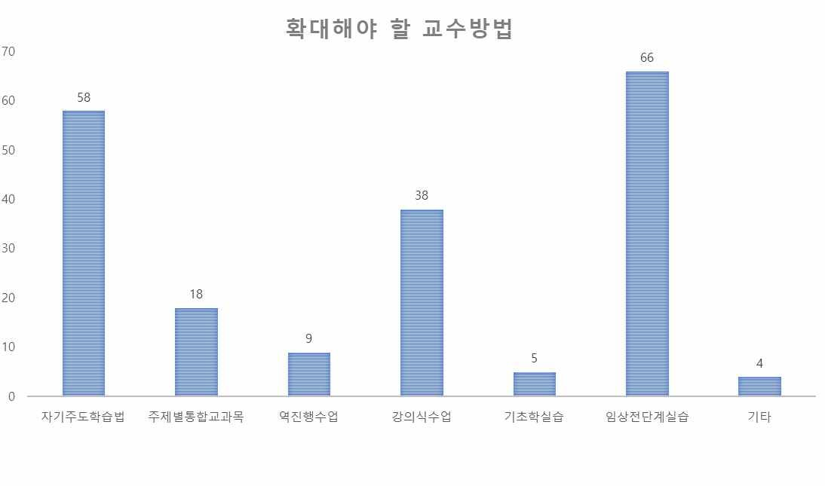

- ‘확대해야 할 교수방법’에 대한 설문에 응답자 총 198명의 분포를 보면 ‘임상전 단계실습’ 33.3%(66명)로 가장 많았으며, ‘자기주도적 학습법’ 29.3%(58명), ‘강 의식 수업’ 19.2%(38명), ‘주제별통합교과목’ 9.1%(18명), ‘역진행수업’ 4.5%(9 명),‘기초학실습’ 2.5%(5명), ‘기타’ 2%(4명) 순으로 나타남

- ‘확대해야 할 교수방법’과‘ 강화가 필요한 교육과정’ 대한 인식과 비슷한 응답으 로 ‘임상전단계 실습’에 것으로 측정됨. 실습에 대한 중요하게 생각하고 있음

번호 | 설문문항 | 매우 그렇다 | 그렇다 | 보통이 다 | 그렇지 않다 | 전혀 그렇지  않다
9 | 자기주도학습 (PBL, CBL) 교육의 양과 수준은 적절하였 습니까? | 47  (23.6%) | 77  (38.7%) | 64  (32.2%) | 11  (5.5%) | 0  (0%)

- 자기주도학습의 교육의 양과 수준에 대한 응답의 전체 평균은 3.80점(5점 만점) 으로 나타남. 응답자 총 199명의 분포를 보면 ‘그렇다’가 38.7%(77명)로 가장 많았으며, 그 다음으로 ‘보통이다’가 32.2%(64명)순으로 나타남

- 응답자 중 94.5%(188명)가 자기주도학습의 교육의 양과 수준에 대한 적절성은 ‘보통이다’ 또는 그 이상의 항목을 선택한 것으로 조사되♘으며, ‘전혀 그렇지 않다’와 ‘그렇지 않다’라는 응답 5.5%(11명)보다 높게 나타남

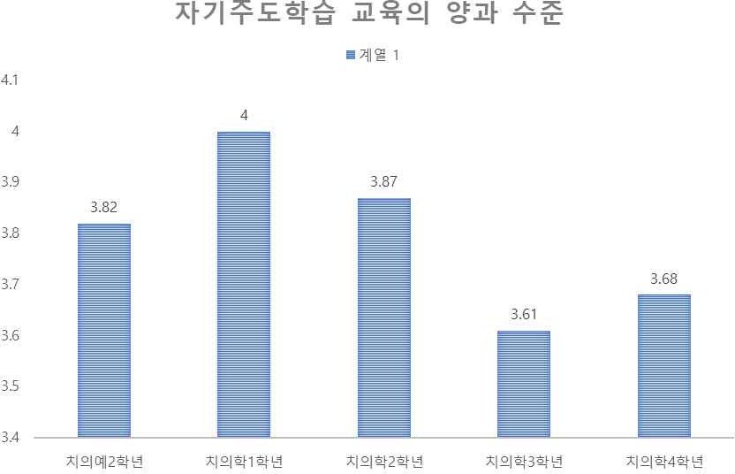
학년 | 평균 | 표준편차
치의예과 2학년 | 3.82 | 0.83
치의학과 1학년 | 4.00 | 0.89
치의학과 2학년 | 3.87 | 0.77
치의학과 3학년 | 3.61 | 0.95
치의학과 4학년 | 3.68 | 0.95
전체 | 3.80 | 0.86

- 학년별 결과를 보면 치의학과 1학년의 자기주도학습의 교육 양에 대한 인식이 4.00점으로 가장 높았으며, 치의학과 3학년이 3.61로 낮은 점수를 조사됨.

번호 | 설문문항 | 매우 그렇다 | 그렇다 | 보통이 다 | 그렇지 않다 | 전혀 그렇지  않다
10 | 기초치의학실습의 양과 수준은 적절하였습니까? | 61  (30.5%) | 78  (39%) | 59  (29.5%) | 2  (1%) | 0  (0%)
‘
- 기초치의학 실습의 양과 수준‘에 대한 응답의 전체 평균은 3.99점(5점 만점)으로 나타남. 200명의 응답 분포를 보면 ‘그렇다’가 39%(78명)로 가장 많았으며, 그 다음으로 ‘매우 그렇다’가 30.5%(61명)순으로 나타남

- 응답자 중 99%(198명)가 교육에 대한 만족도를 ‘보통이다’ 또는 그 이상의 항목 을 선택하고 있는 것으로 조사되어 기초치의학 실습 양과 수준에 대한 만족도 는 높은 것으로 판단됨

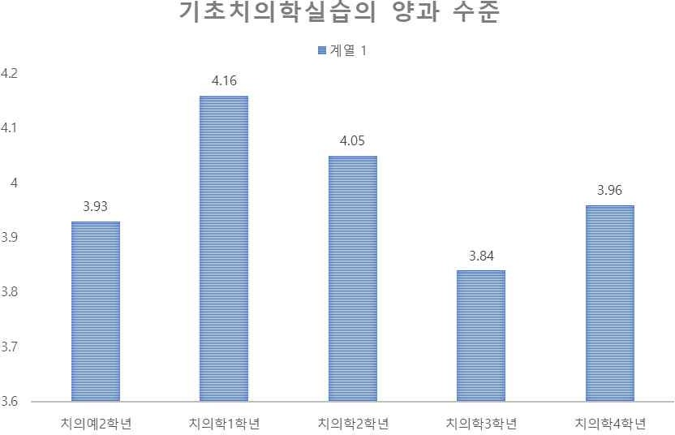
학년 | 평균 | 표준편차
치의예과 2학년 | 3.93 | 0.72
치의학과 1학년 | 4.16 | 0.86
치의학과 2학년 | 4.05 | 0.83
치의학과 3학년 | 3.84 | 0.75
치의학과 4학년 | 3.96 | 0.87
전체 | 3.99 | 0.80

- 학년별 결과를 보면 치의학과 1학년은 기초치의학실습 양과 수준 대한 인식이 4.16점으로 가장 높았으며, 치의학과 3학년이 3.84로 낮은 점수로 조사됨

번호 | 설문문항 | 매우 그렇다 | 그렇다 | 보통이 다 | 그렇지 않다 | 전혀 그렇지  않다
11 | 임상전단계 실습평가는 평가 기준에 따라 공정하게 이 | 44 | 59 | 32 | 4 | 1
 | 루어졌습니까? | (31.4%) | (42.1%) | (22.9%) | (2.9%) | (0.7%)

- ‘임상전단계 실습평가’에 대한 응답의 전체 평균은 4.01점(5점 만점)으로 나타남. 응답자 총 140명의 분포를 보면 ‘그렇다’가 42.1%(59명)로 가장 많았으며, 그 다음으로 ‘매우 그렇다’가 31.4%(44명)로 나타남

- 응답자 중 96.4%(135명)가 임상전단계 실습 평가에 대한 인식을 ‘보통이다’ 또 는 그 이상의 항목을 선택하고 있는 것으로 나타남
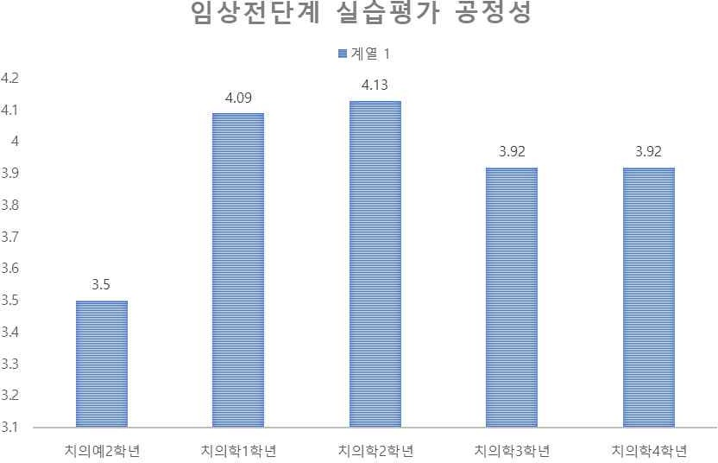
학년 | 평균 | 표준편차
치의예과 2학년 | 3.50 | 1.05
치의학과 1학년 | 4.09 | 0.83
치의학과 2학년 | 4.13 | 0.85
치의학과 3학년 | 3.92 | 0.76
치의학과 4학년 | 3.92 | 0.93
전체 | 4.01 | 0.85

- 학년별 결과를 보면 치의학과 2학년의 역량에 대한 인식이 4.13점으로 가장 높 았으나. ‘임상전단계 실습’을 하는 학년은 높은 만족도를 보임

번호 | 설문문항 | 매우 그렇다 | 그렇다 | 보통이 다 | 그렇지 않다 | 전혀 그렇지  않다
12 | 임상실습평가는 평가 기준에 따라 공정하게 이루어졌 습니까? | 29  (27.9%) | 43  (41.3%) | 20  (19.2%) | 8  (7.7%) | 4  (3.8%)

- ‘임상실습평가에 대한 공정성’은 응답자의 전체 평균 3.82점(5점 만점)으로 나타 남. 응답자 총 104명의 분포를 보면 ‘그렇다’가 43%(43명)로 가장 많았으며, 그 다 음으로 ‘매우 그렇다’가 27.9%(29명)순으로 나타남

- 응답자 중 92%(92명)가 임상실습평가의 공정성에 대한 인식을 ‘보통이다’ 또는 그 이상으로 선택하고 있는 것으로 조사되♘으며, ‘전혀 그렇지 않다’와 ‘그렇지 않다’라는 응답 8%(12명)보다 높게 나타남

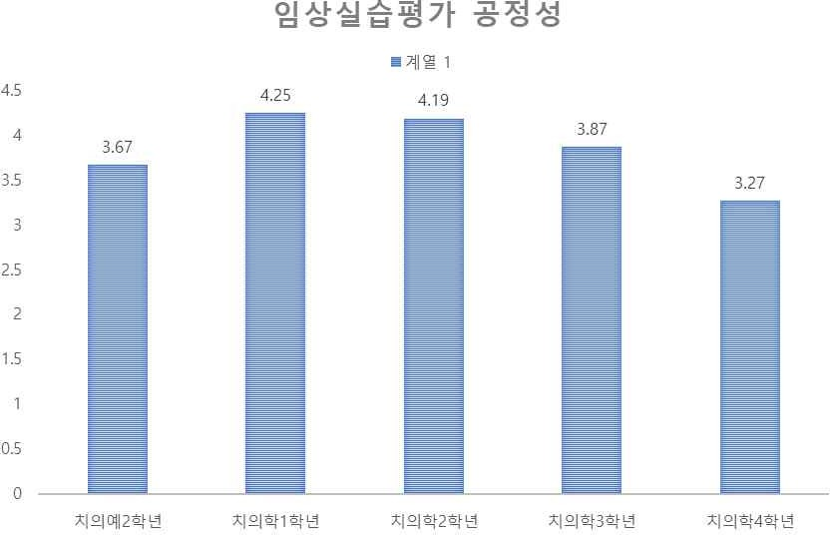
학년 | 평균 | 표준편차
치의예과 2학년 | 3.67 | 1.03
치의학과 1학년 | 4.25 | 0.89
치의학과 2학년 | 4.19 | 0.75
치의학과 3학년 | 3.87 | 0.91
치의학과 4학년 | 3.27 | 1.34
전체 | 3.82 | 1.05

- 학년별 결과를 보면 치의학과 1학년의 임상실습평가의 공정성에 대한 인식이 4.25점으로 가장 높았으며, 치의학과 4학년이 3.27으로 낮은 점수로 조사됨. 다 른 항목에 비해 치의학과 4학년의 점수가 낮게 나타난 점과 학년이 올라갈수록 점수가 낮아지는 지는 것으로 나타남

번호 | 설문문항 | 매우 그렇다 | 그렇다 | 보통이 다 | 그렇지 않다 | 전혀 그렇지  않다
13 | 우리대학의 교육시설 (강의실, 실습실 등)에 대해 어느 정도 만족하고 계십니까? | 49  (24.5%) | 77  (38.5%) | 47  (23.5%) | 20  (10%) | 7  (3.5%)

- ‘교육시설 대한 인식’은 응답자의 전체 평균 3.71점(5점 만점)으로 나타남. 응답 자 총 200명의 분포를 보면 ‘그렇다’이 38.5%(77명)로 가장 많았으며, 그 다음 으로 ‘매우 그렇다’가 24.3%(49명)순으로 나타남

- 응답자 중 86.5%(173명)가 교육에 대한 만족도를 ‘보통이다’ 또는 그 이상의 항 목을 선택하고 있는 것으로 조사되♘으며, 다른 항목에 비해 만족도는 떨어지 는 것으로 조사됨

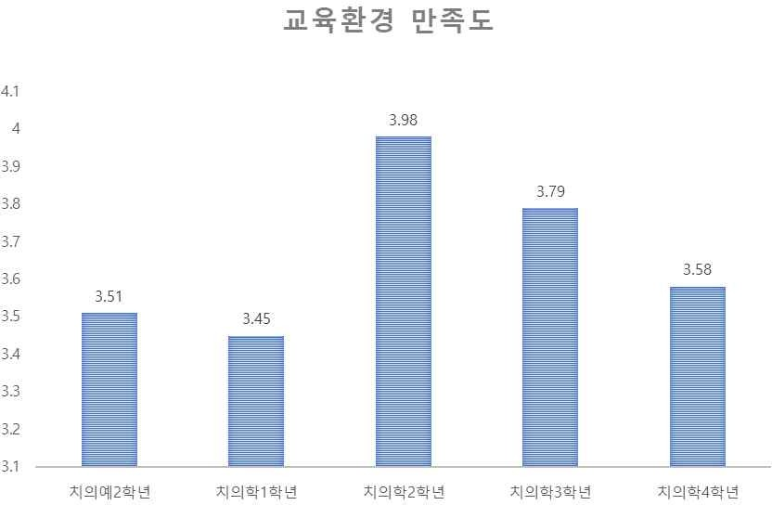
학년 | 평균 | 표준편차
치의예과 2학년 | 3.51 | 1.01
치의학과 1학년 | 3.45 | 1.31
치의학과 2학년 | 3.98 | 0.87
치의학과 3학년 | 3.79 | 1.02
치의학과 4학년 | 3.58 | 1.14
전체 | 3.71 | 1.06

- 학년별 결과를 보면 치의학과 2학년의 교육환경 만족도가 3.98점으로 가장 높 았으며, 치의학과 4학년이 3.51로 낮은 점수로 나타남. 교육환경에 대한 만족도 는 학년별 차이가 크지 않는 것으로 판단됨

▶ 문항별 조사결과(학생용 주관식 설문)

 | 5-1. 우리대학의 교육과정에서 더욱 강화(확대)해야 할 필요가 있다고 생각하는 교육과정을 선택한 이유는?
 | 주관식 설문 응답 내용
기초-임 상 통합 | - 기초에서 임상으로 이어지는 유기적인 흐름을 잘 이해할 수 있을 것 같다.  - 기초와 임상 둘 다 중요하다고 생각해서
기초치 의 학 실 습 | -사실상 기초치의학 실습 중 유용한 실습은 치아형태학의 카빙 뿐이라 생각한다.  -기초학부족
기 초 치 의학 이 론 | -이론이 바탕이 되어야 하기 때문에  -면역학 같은 경우 뒤에도 계속 나오는데 1학점이라 수업시간이 적어 제대로 다 이해하지 못 하고 넘어오니 다른 과목을 이해할 때 어려움이 있♘다.  -임상과목의 용어 등을 알지 못한 채로 수업을 듣게 되어 어려움이 있음
인 문 사 회 치 의 학 | -인문학적 소양을 기르기 위해서입니다.  -인문사회치의학에 대해 아는바가 없음  -인문과정이 부족합니다.  -선택이 두개가 안되고, 예비의료인으로써의 기초지식 함양을 위하여  전공공부의 양이 많아서 이를 공부하느라 치과의사로서 갖춰야 할 인문학적 소양을 배우기 부족한 것 같습니다.
임 상 실 습 | -실질적으로 필드에 나가서 도움이 많이 될 것 같아서 선택했습니다  -치과의사를 하는데 실질적인 도움이 가장 크게 될것같아서  -실제 치과의사가 되기 위해 가장 중요할거 같아서  -실습이 중요할 것 같아서  -임상실습을 더 강화하면, 나중에 환자를 치료할 때 도움이 많이 될 것 같기 때문이다  -임상이 가장 중요하다고 생각하기 때문  -실습이 중요하다  -국가고시 실기시험 신설에 따른 대비  -풀킵풀옵기간을늘렸으면좋겠습니다  -환자와의 관계에서 가장중요하다고 생각함  -이론은 교육과정이 잘되어있음  -아직 예과 2학년이라 실습 기회가 적♘다  -국시 실습시험  -실습과목에서 배우는 것이 기억에 오래 남는 것 같습니다  -다양한 실습이 조금 부족한 것 같다  -병원 도는 기간이 길어졌으면 좋겠습니다  -임상실습이 길어지면 좋겠다  -병원실습이지만 진료 어시스트와 같은 노동만 하는것이 대부분입니다.  -임상경험이 부족한 채로 졸업하는건 사고인 것 같다는 생각이들어요  -가장 많이 배울 수 있기 때문  -경험이 부족하다고 생각

-이론으로 배운것이 실제 임상에 들어맞게 적용되지 않는경우가 많아서 임상에서 어떻게 해야할지 혼란 스러울때가 있어서 좀더 임상실습을 잘할수 있는 환경이거나 배울수있으면 좋을것같습니다
손으로 직접 해보는 것이 가장 도움 되♘습니다.
-국시에 실습시험 추가
-가장 필요한 것이라 생각해서
-졸업하고 나가서 어느정도 기본 베이스가 필요할 것 같아요.
-실제 환자를 대하는 실습이 미래에 치과의사가 되♘을 때 큰 도움이 될 듯합니다
-실전에서 중요하다고 생각
-치과의사에 있어 가장 중요한 부분이라 생각
-실습을 해야 이론 수업이 완성되는 것같은 느낌..!
-중요한거같다
-임상의 중요성 대두
-졸업 후 임상과의 연관성
-실습을 병행하며 이론을 더 이행할수 있게 되는것 같다.
-졸업하기전에 최대한 많이 병원생활을 해보고 가면 많은 도움이 될 것 같습니다.
-나중이 더 좋다고 생각
-나중에 내가 필요할 거같아서
-실력
-학생들에게 제일 도움이 되므로
-각 학년별 실습과정이 이미 있으나 실기시험 대비로 실습이 필요하다 생각됩니다
-임상실습이 중요한 것 같다
-실습을 진행하고 실습결과물에 대한 피드백이 강화되♘으면 좋겠습니다. 실수를 개선하고 싶은데 학생 의 눈으로는 한계가 있는 거 같아서요
-실전에서 우리가 하게 될 과정을 학부생 때 미리 경험하고 이해하는 것이 가장 중요하다고 생각해서입 니다
 | -아직 많이 안해봐서
 | -임상실습때 더 도움이될듯함
 | -실습이 중요하다
 | -처음 실습하면 당황할 일이 많으니 미리 연습해두는 것이다.
 | -실습을 많이하면 좋겠다.
 | -국시실기로 인해 왁스업 실습 못한게 못내 맘에 남습니다.
 | -실습을 통해 좀 해보면서 더 알고싶습니다.
 | -가장 필요성이 크다고 생각합니다
 | -실기시험 도입으로 인해 그 중요성이 대두됨
임 상 전 단계 | -제일 취약한 부분  -연습을 많이 해보고싶습니다  -실기 시험을 대비해서
 | -임상전단계 실습과 임상 실습의 괴리가 조금씩 있음
 | -실기에도움돼서
 | -프렙등의 실습이 더 많았으면 좋겠다
 | -임상실습이중요해서
 | -실기시험을 잘 대비하기 위해
 | -보철이 어려워요
 | -실습으로 임상치의학 이론을 더 잘 이해할 수 있어서
 | -임상실습이 결국 직접해야할 일이기때문에 충분한 경험이 필요하다
 | -중요

-실력에 대한 불신감
-실습 시에 더 세밀하게 이론과 연관지어서 하면 학습이 더 효율적일 것 같습니다
-제일 필요하기 때문에
-실습은 하면 할수록 늘고 실습이 이론을 이해하는데 도움이 많이 됨
-실습이 공부할 때 많은 도움이 됩니다
-실습이 중요하다 생각
-익숙해지는게 필요해서라고 생각합니다
-실기시험 대비
임 상 치 의학 이 론 | -더 좋아해서  -임상실습전 많은 연습이 필요할 것 같다  -부족  -실전경험보강  -실제임상에관한 수업은 부족한것같다  -이론이 중요하다 생각  -치과의사는 임상이 중요하다고 생각  -국시 공부를 위해  -병원실습을 해보니 부족함을 느낀다.  -반복적으로 학습할 경우 좋을것 같아서  -임상 실습 시 과정의 원리를 모르고 실습에 임하는 경우가 많았음.
자 기 주 도 적 학 습과목 | -다른 선택지들은 충분하다고생각  -주도적인 학습이 필요하다.  -능동적인 인재  -자기주도학습 중요  -자기 주도 학습이 없는 것 같아서.  -대학생활의 적응이 필요하다고 생각합니다  -스스로 해야 많이 배운다고 생각
기타 | -졸업생들을 보니 충분해보인다.  -진짜 너무 힘듭니다 능력이 부족해서 죄송합니다..

- 강화해야할 교육과정의 선택에 있어서 학생들은 주로 임상실습과 임상실습전단 계 과목을 선호하고 있음.
- 이는 치의학 전공생들이 향후 치과의사가 되는 현실성, 실용성, 당위성에서 기 인한다고 판단됨.
- 임상경험이 풍부한 사람이 곧 유능한 치과의사라는 인식이 자리 잡고 있기 때 문으로 보임. 2019학년의 응답과 유사함

9-1. 자기주도학습 (PBL) 교육의 양과 수준이 적절하지 않았다면 개선점을 적어주세요.
주관식 설문 응답 내용

-내가 하는건만 알게 되고 다른 조가 하는 건 그냥 넘어가게 된다.
-충분한 커리큘럼이 존재하지 않는 것 같다
-솔직히 있는지 조차 몰랐습니다. 그냥 공부하는 방으로만 쓰였을뿐
-학생수가 많아서 인지 진행부족
-별로 선호하지 않음
-안 하는게 낫지 않나

- 자기주도학습(PBL) 수업운영 방식에 대해서는 대부분은 의견이 없는 것으로 응 답하였으며, 대체로 긍정적으로 인식하는 것으로 보임
- 소수의 의견을 보면 질문의 의도를 잘못 파악하거나 자기주도학습을 선호하지 않는 것으로 조사됨

10-1 기초치의학실습의 양과 수준이 적절하지 않았다면 개선점을 적어주세요.
주관식 설문 응답 내용
-교수님의 피드백이 부족하다
-잘모르겠다
-적절했다
-지금 기억나는게 별로 없다는것 자체가 모든것을 설명하는것 같습니다. 과목 특성상 어쩔수 없는것 같
습니다.

- 기초치의학실습의 양과 수준에 대한 개선점에 대해서는 ‘없다’는 답변이 다수를 차지하여 현재의 진행하는 방법에 대해 긍정적으로 인식하는 것으로 조사되♘ 음. 소수의 의견에서 피드백의 부족, 잘 모르겠다는 등의 답변이 있음

11-1임상전단계 실습평가는 평가 기준에 따라 공정하지 않았다면 개선점을 적어주세요.
주관식 설문 응답 내용
-일부 동아리 선생님들께서 동아리 후배를 편애하여 불공정한 점수를 주♘습니다
-공평하다고 생각합니다.
-실습평가에 대한 이유를 알려주면 좋겠습니다. 실습 결과물을 제출하면 점수 공개를 하지 않거나 이유 를 알려주지 않아 어느 부분에서 부족했는지, 현재 얼마큼 잘하고 있는지 스스로 평가할 수가 없어 부 족한 부분을 발전시키기 어려운 것 같습니다. 교수님이나 전공의 선생님들께서 실습평가에 대한 점수를 공개해 주시고, 어느 부분이 부족했는지 개선해야 할 방향을 체계적으로 알려주신다면 스스로 임상에 대한 실력을 향상시킬 수 있을 것 같습니다.
-레지던트 선생님들이 채점해서 친한 후배가 있으면 점수를 더 줄 수 있기때문에 불공정하다 교수님들

이 채점해야 한다

12-1임상실습평가는 평가 기준에 따라 공정하지 않았다면 개선점을 적어주세요.
주관식 설문 응답 내용
-풀옵 실습 체제를 개편해주세요ㅠ
-정성적인 평가를 배제할 필요가 있음.
-사실 없는것 같습니다.
-동일한 조건에서 평가가 되지 않은 것으로 생각됨

- 임상전단계 실습평가와 임상실습평가의 공정성에 대해서는 2019학년에 비해 긍 정적인 평가가 높아졌으며, 개선점을 작성한 학생들도 대부분 개선점이 없다는 응답이 높음. 소수의 의견으로 2021학년도에도 실습평가에 대한 피드백에 대한 요구가 있음

13-1 우리대학의 교육시설 (강의실, 실습실 등)에 대해 불만족 하다면 개선점을 적어주 세요.
주관식 설문 응답 내용
-세미나실 시설이 너무 열악합니다...
-강의실 보수가 필요함
-세미나실이 앉아있을 때 자세가 불편하다.
-세미나실의 책상이 너무 좁고 의자가 불편하다.
-의자 불편
-인원에비해 강의실이 너무 좁음
-세미나실의 의자나 책상이 기울기가 안맞고 소리가 너무 많이납니다 과반수 이상의 좌석이 그렇습 니다
-세미나실의 환경이 너무 열악하다 책상이 공부하기에 너무 미적합하다고 생각한다
-구관이 너무 낡음
-구관 전체
-컴퓨터가 열악하다
-구관 세미나실 의자 교체, 구관 강의실 창가 자리 추위 개선
-본 4강의실은 학생수에 비해 작고 답답하다. 구관은 엘레베이터가 없어서 불편, 병원옆 실습실은 코 로나로 이용하기불편
-구관은 시설이 너무 낡았고 코로나 비말방지 판 때문에 앞이 잘 안보인ㄷㅏ

-의자불편, 실습장비부족(치위생과보다 실습장비가 부족한것은 좀 아니라고 생각합니다.) 실습재료도 각자사야해서 돈이 많이나갑니다. 이런것좀 보완해주시면 감사할것 같습니다!!
-기계 작동이 안 될때가 많다
-컴퓨터가 작동을 안해 교수님들이 난감했던 적이 많다
-자습실을 개방해주셨으면 합니다
-구관 세미나실 책상이 너무 불편합니다
-대전 풀킵풀옵때 학생이 임상에 대한 질문을 다양하게 할 수 있는 환경이 개선되어야한다고 생각합 니다.
-대전 원내생실, 종합진료실 개선이 필요합니다
-구관 4층 새미나실 의자와 책상이 너무 불편하고 춥습니다.
-구관에도 휴게실이 생겼으면 좋겠습니다 매점이나 식당같은것이 활발히 이루어져서 배가 고프지 않 은채로 수업을 듣고싶습니다 (하루종일 수업이 많은날 같은 경우 쉽게 끼니나 간식을 사먹기가 어렵 습니다
-대전 병원 강의실 환경이 열악합니다
-학교측에서 요구하는 학생진료의 양과 이를 뒷받침하는 시설이 차이남.
-종진실 체어를 늘려주게요ㅠㅠ
-청소 및 정리가 안되어 있습니다.
-대전병원의 종합진료실이 매우 작다고 생각한다.
-실기 시험을 위해 추가로 설치한 실습실에 오래된 재료는 폐기하고 새로 구매하고 실습실 사용시간 을 좀더 자유롭게 해주시면좋겠습니다
-강의실과 실습실은 좋으나 휴게시설이 부족하다고 생각합니다
-수리를 잘 해주지 않는다
-실습실의 핸드피스에서 라이트가 나왔으면 좋겠다.
-너무 열악합니다
-실습실 노후화
-실습실이 부족한것같아요
-24시간 사용가능하였으면 좋겠습니다
-원내생실 확장. 휴게실 필요
-구관 세미나실 4층 의자, 출입문 등의 수리가 필요함.
-세미나실에서 수업듣기에 정말 불편합니다. 고장난 의자도 몇년째 고쳐지지 않고 있습니다.

- 교육시설의 만족도(3.70)는 다른 항목에 비해 낮은 수준이지만 2019학년도(3.54) 에 비해서는 상승하였음. 교육환경 및 시설에 대해서는 계속적인 보수를 요구 하고 있음

14.우리대학 교육활동 중에 개선해야 할 부분이 있다면 적어주세요.
주관식 설문 응답 내용
-원내생제도 개선

-오픈북 제발
-시설 열악,피드백열악
-실습장비부족 실습재료보완
-실습, 시험 결과에 대한 피드백 없음
-St case채우는 게 참 힘이 들어요. 이 부분만 해결되면 걱정없이 원내생생활 할 수 있을 것 같습니 다.
-임상실습을 더 빨리 진행했으면 좋겠다
-학생들의 의견을 적극 반영해 주시면 좋을 것 같습니다.
-원내생노예
-특정 과목 실습 추가 (발치, 봉합 등)

- 교육활동에 대한 개선점으로는 원내생 제도 개선, 피드백 요구, 실습추가, 학생 의견 반영 등에 대한 요구가 있음

14. 역량중심교육을 위해 새롭게 추진하였으면 하는 교육활동이 있다면 적어주세요
주관식 설문 응답 내용
- 병원과 학교가 연계된 봉사
- 본3-4 중에 임플란트 보철학 이론을 배울 수 있♘으면 좋겠습니다.
- 임플란트 실습

- 역량중심교육을 위한 교육활동으로는 병원과 연계한 봉사활동, 임플란트 관련 과목 이론, 실습 추가 등을 기대하는 것으로 나타남

